产科开展感谢“医”路上有你主题活动
9月10日，在教师佳节感恩之际，宜宾市第二人民医院产科在宜宾市沙坪街天舜生态农庄在开展了感谢“医”路有你的主题活动。产科主任曾丽，护士长林平，儿科主任蔡强，以及全体产科人员参加了本次活动。此次活动的目的是加强产科住院部、门诊及手术室同事之间的交流和学习，释放工作压力，增强理解和沟通能力，增强凝聚力，培养团队协作精神。医路有你，留下如花的笑颜，谱写青春的乐章。你我友情，温润如珠，蔚蓝如海，似水年华，点滴珍藏。
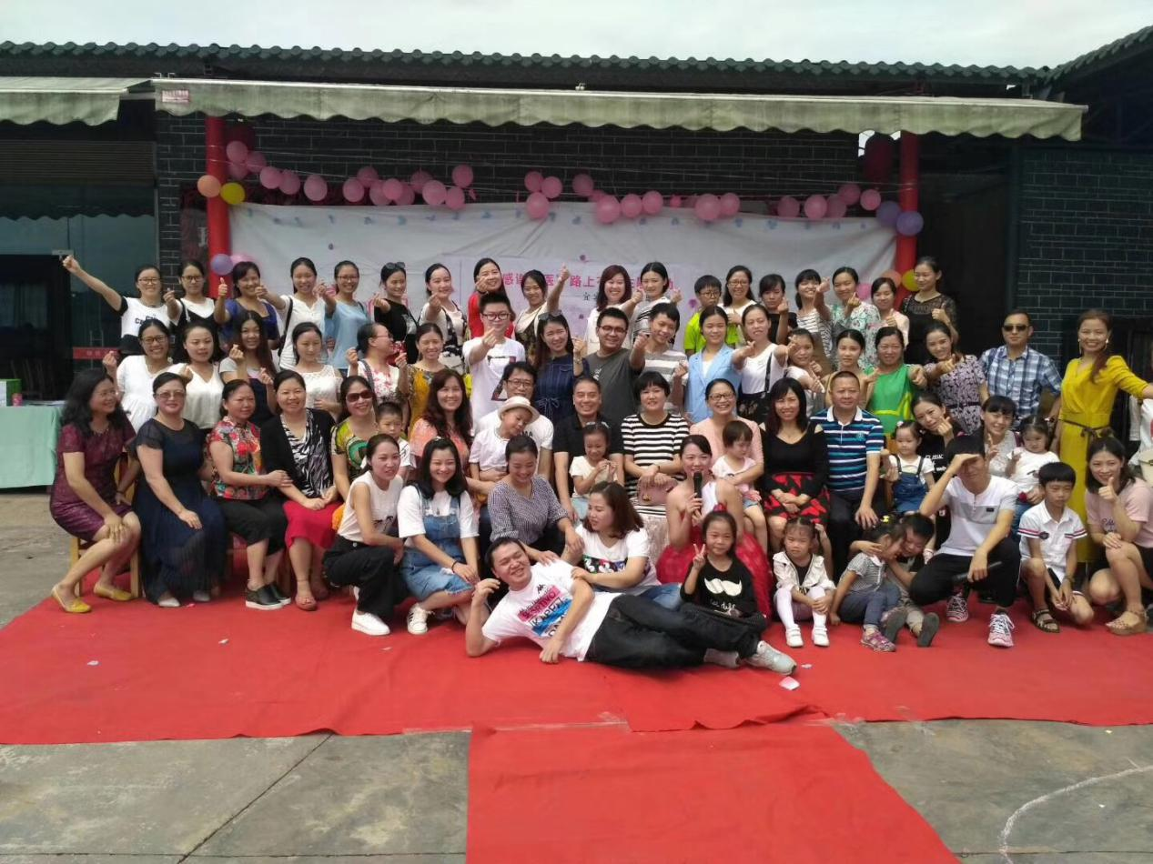
活动现场用彩色气球四处妆点，布置得温馨可爱。活动中途不时爆发出欢声笑语，场面十分热闹。先是走红毯、签到，拍照，发随手记，接着是领导讲话，开始游戏，大家积极参加。接着由产科护士李秋蕾带来的“骑开得胜，舞动全场”上场，带动了全场的高潮。手术室带来的“咋啦，爸爸“亲子跳舞更是让人欢声雷动，产房林香老师带来的“齐心协力，共同进退”让大家耳目一新。节目越显精彩纷呈，彰显着大家青春的活力现场气氛热烈，高潮迭起，掌声不断，每次节目完穿插其中的抽奖环节尤为接地气，给活动现场增加了更多乐趣。每个人都签订了活动安全责任书，欢乐的时间总是很短暂，最后在王佳老师带来的手语《感恩的心》拉下了序幕。
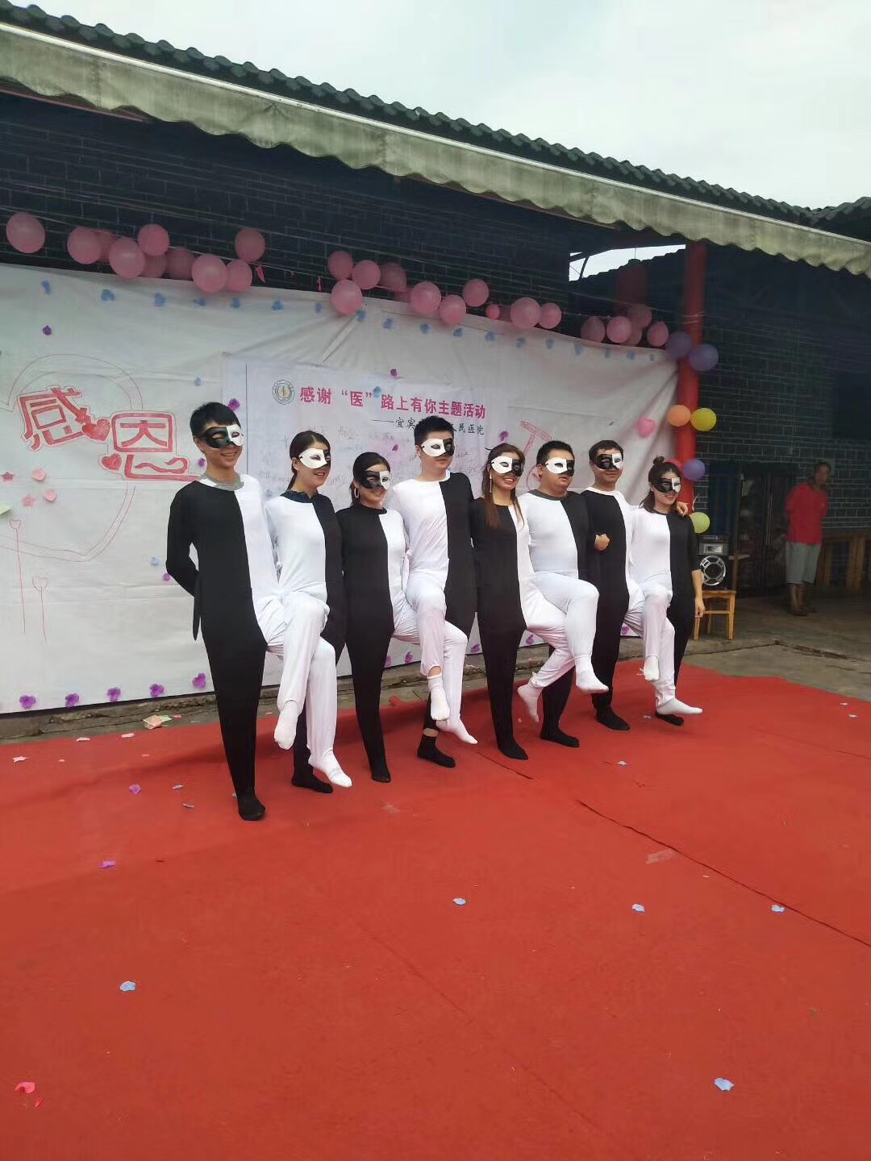

本次活动给产科全体工作人员留下了弥足珍贵的回忆，大家在愉快的笑闹之中明白了同事之间该如何相处。增强了产科凝聚力，联络了彼此之间的感情，无论医路上工作多辛苦，我们将风雨同舟。同时也感谢你一直以来的支持和陪伴。祝愿我们产科这个大家庭凝心聚气 迎难而上，取得新的突破。
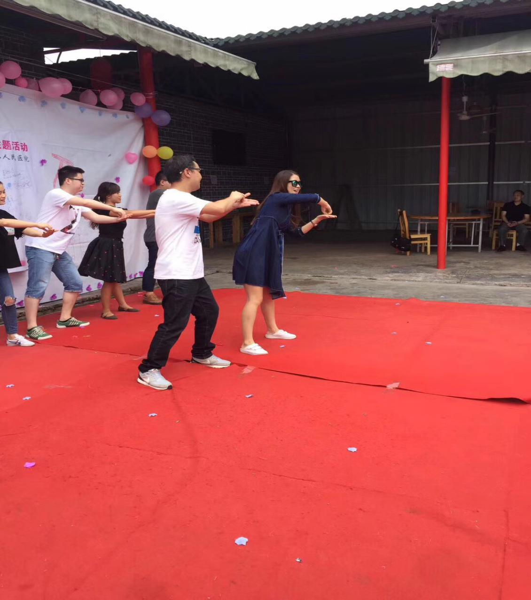

产科：
2017年9月10日

